8 февраля 2016 года
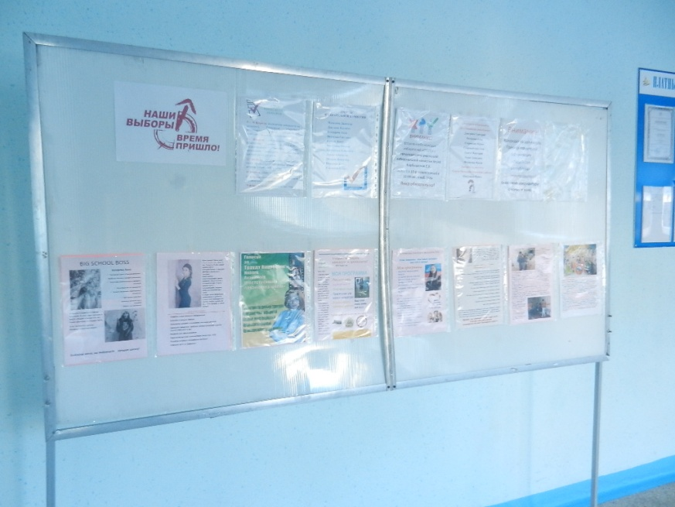
В этот день лицей узнал,
кто будет претендовать
на должность президента
«Лицейской республики»!

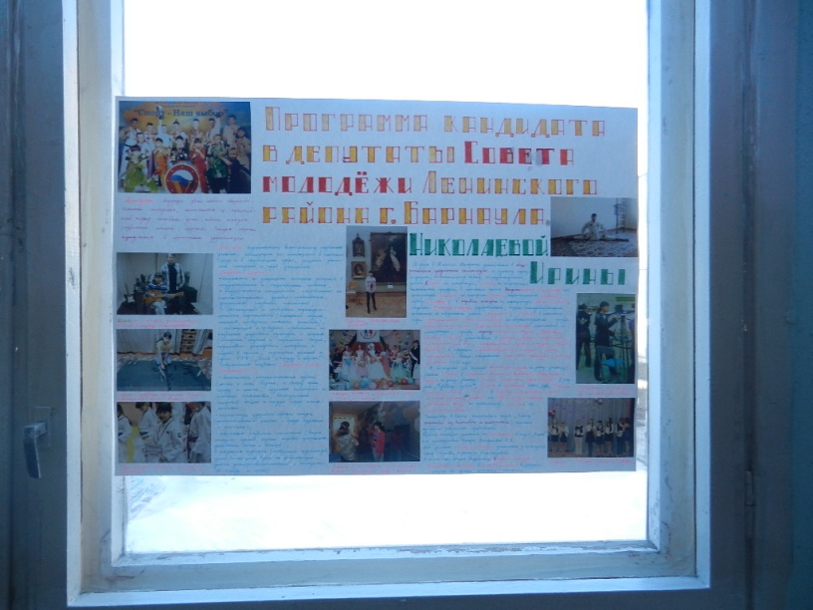
Кто хочет стать депутатом Совета Молодежи Ленинского района г.Барнаула!

Ребята сразу развернули активную агитационную деятельность!

9 – 10 февраля 2016 года
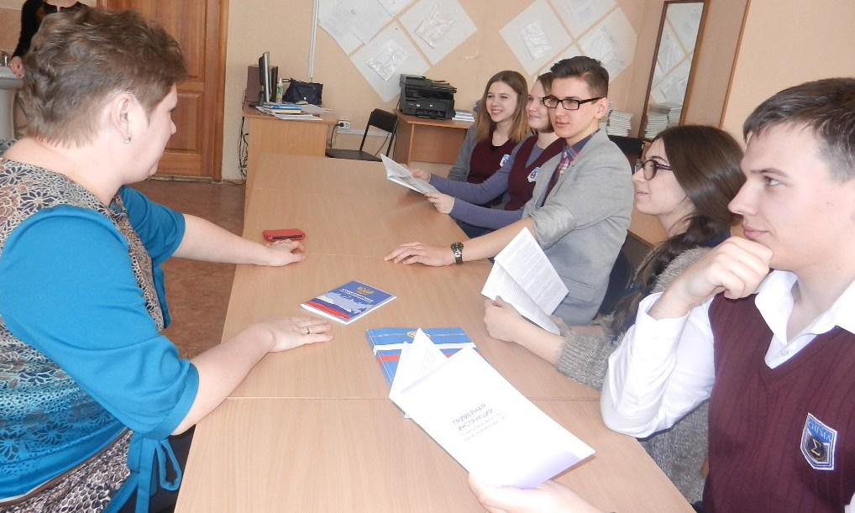

В эти дни начала работу
избирательная комиссия.

Избирательная комиссия познакомилась с
необходимыми законами и условиями своей работы в период предвыборной гонки
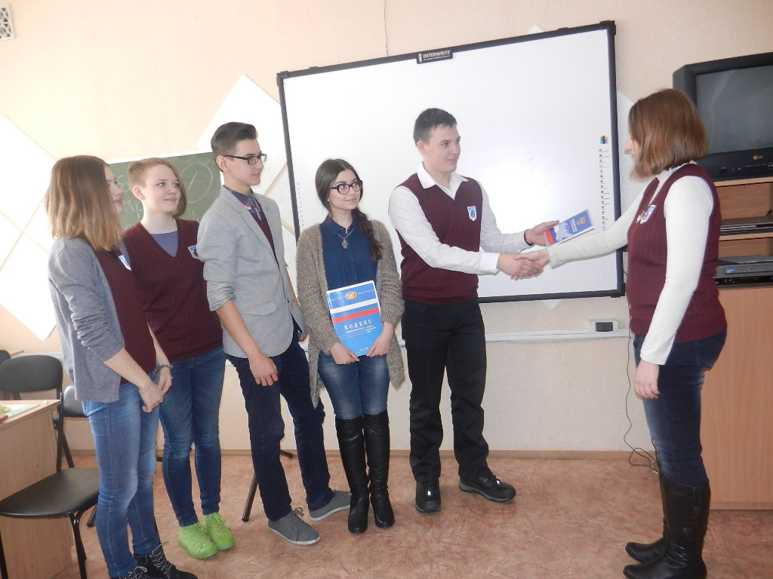
и в процессе всех выборов.

11 февраля 2016 года
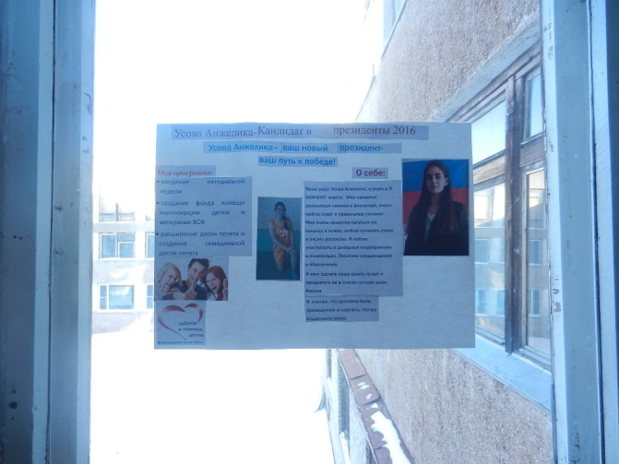
Началась предвыборная гонка. Кандидаты разместили в
школе плакаты
со своей программой,
раздавали листовки
с информацией о себе и
своих президентских планах.
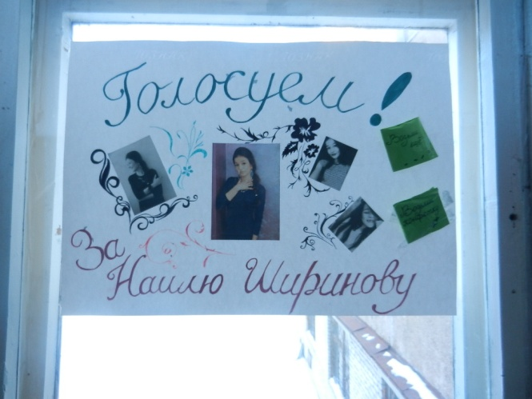
На медиаэкранах в течение
всего времени предвыборной
агитации
прокручивалась
программа
кандидатов и
личная информация
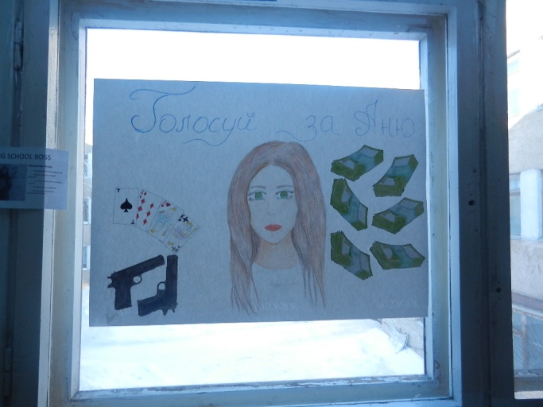
об участниках.

На 20-ти минутках кандидаты
агитировали учащихся и учителей,
доказывали, почему именно
они могут быть президентом
«Лицейской республики».
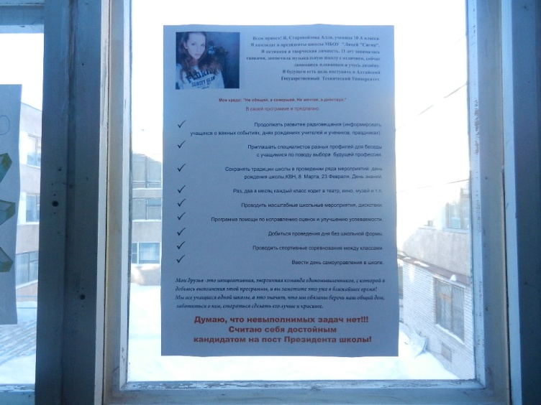

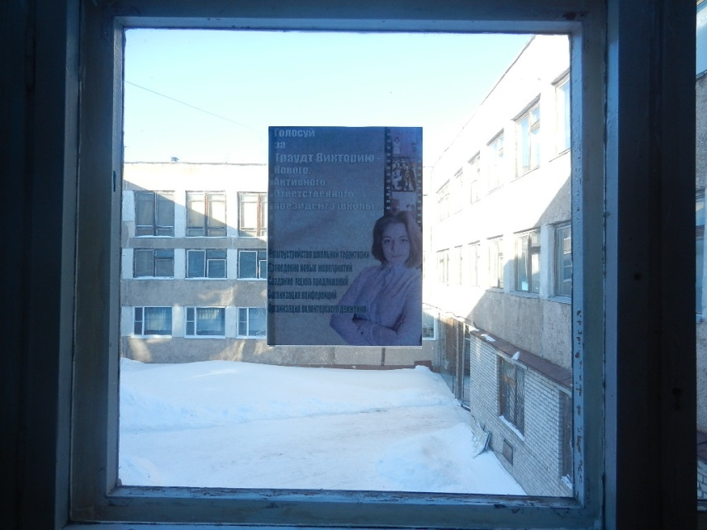

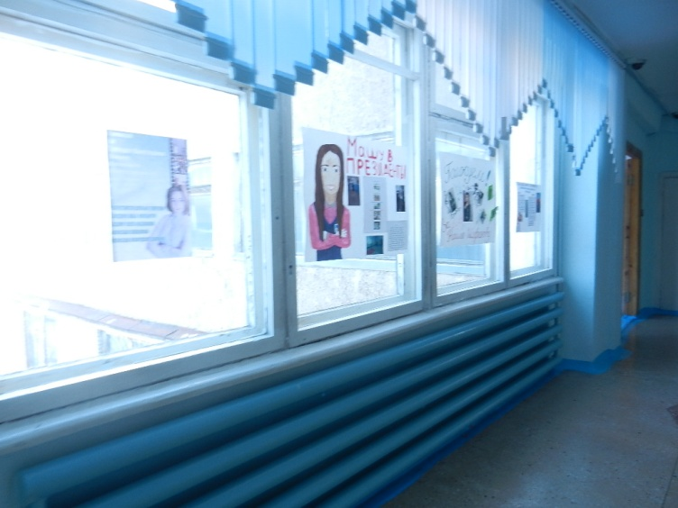
Каждый из претендентов на
пост президента был
достаточно активен,
когда придумывал
агитационную программу.

15 февраля 2016 года
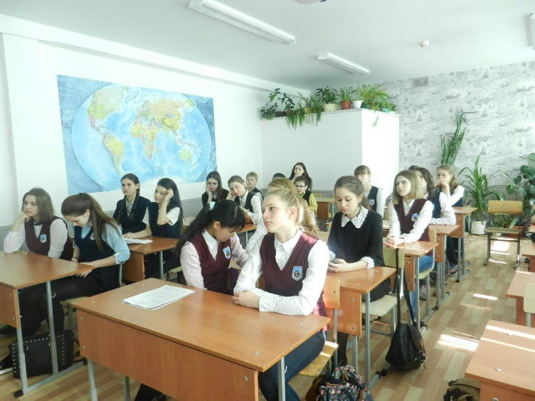
Наступил очень важный день для кандидатов.

В этот день они
встретились с избирателями.

Каждый из кандидатов рассказал о своей программе.

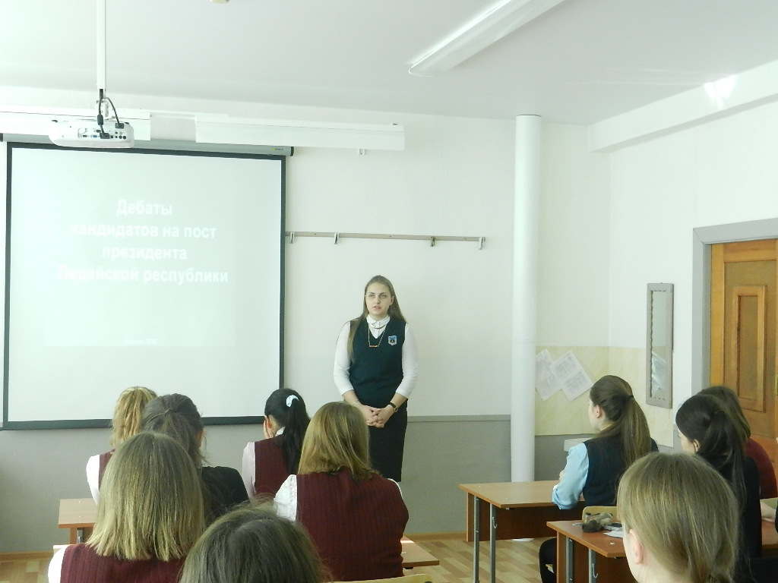
Избиратели могли задать интересующие вопросы.

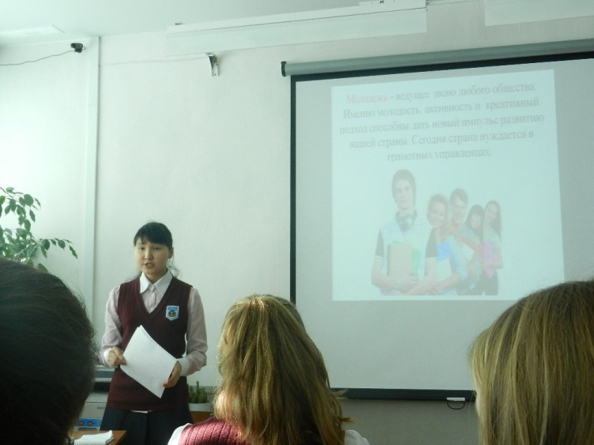
Кандидаты подготовили

презентации,

в которых отразили всю

суть своей предвыборной

программы.

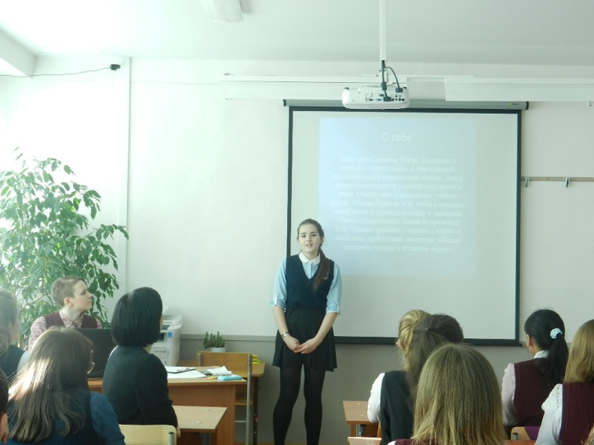

Кандидаты имели

замечательную возможность

пообщаться с лицеистами,

ответить на интересующие их

вопросы.

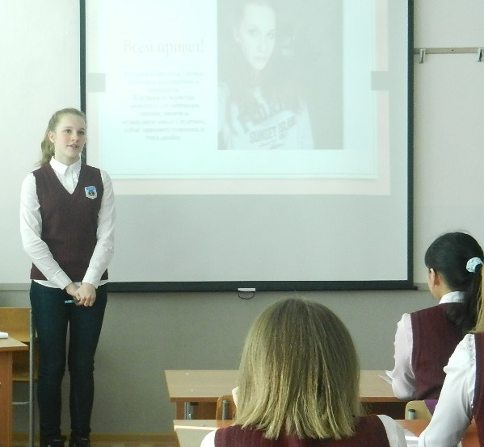

На дебатах можно было понять,

что хотят внести в

лицейскую жизнь

кандидаты, что хотят

изменить, а что – добавить.

Ребята показали свои

ораторские способности,

было приятно

слушать кандидатов в

президенты.

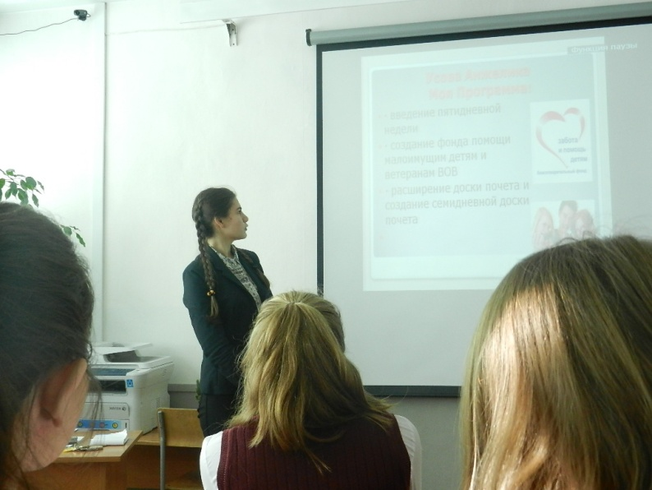

Каждый смог подробно

рассказать о своей

программе и достойно

ответить на вопросы

избирателей.
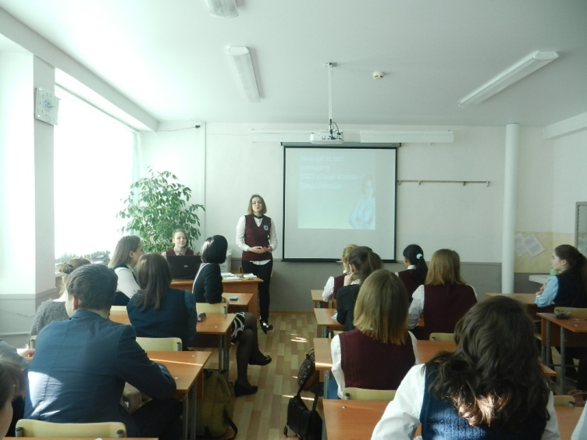

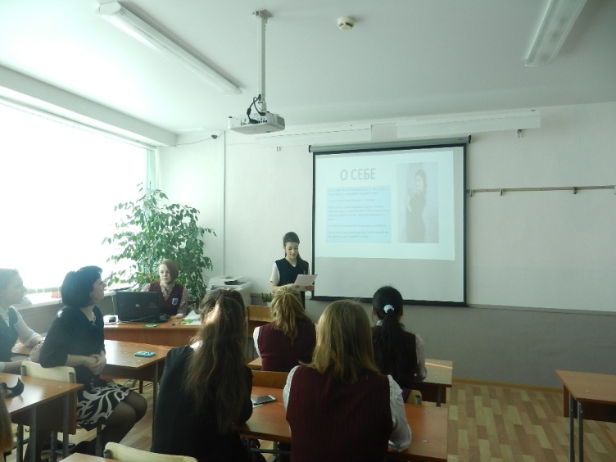
Кандидаты не только
рассказали о том, что они
хотят сделать, но и каким
способом смогут достичь
каждого пункта своей
предвыборной
программы.

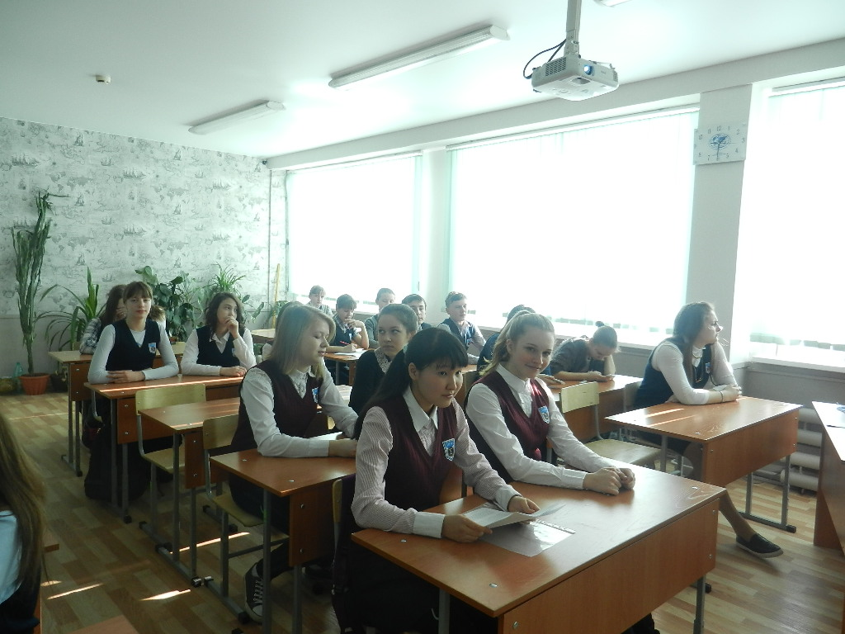
Дебаты закончились,
предвыборная гонка тоже.
Впереди «день тишины».
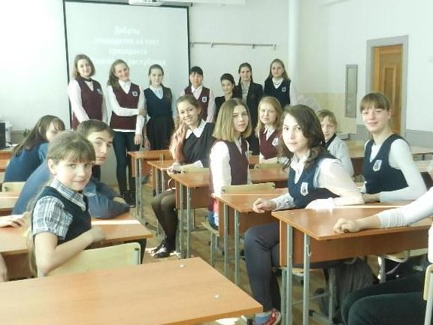
И такой важный для лицея день – День Выборов!

17 февраля 2016 года

Наступил долгожданный
День выборов.

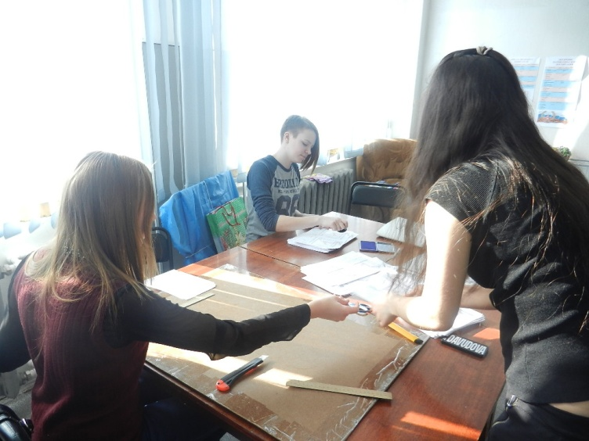
Это трудный день для избирательной комиссии.

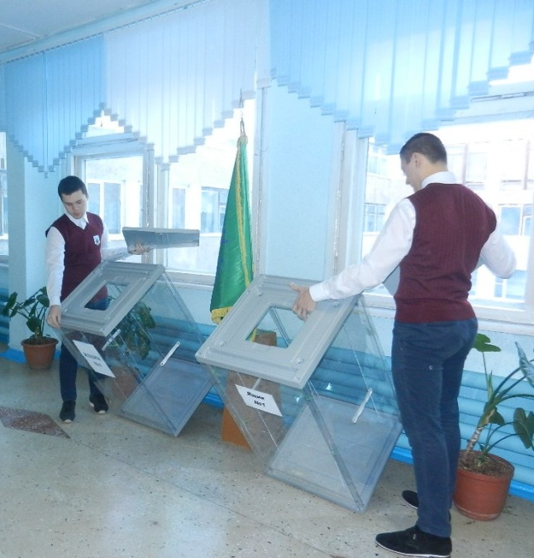

Участники избирательной
комиссии готовили документы
для выборов, урны, кабинки.

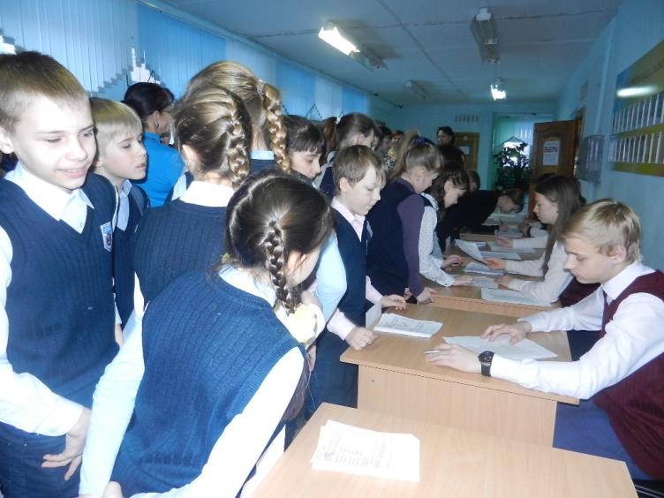
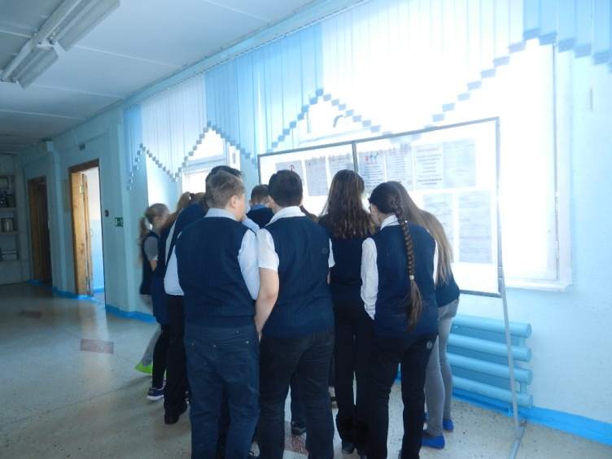

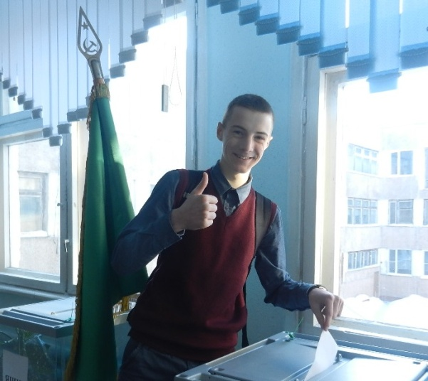
Избиратели расписывались за
полученный бланк
для голосования
, проходили в кабинки, чтобы
выбрать своего президента.

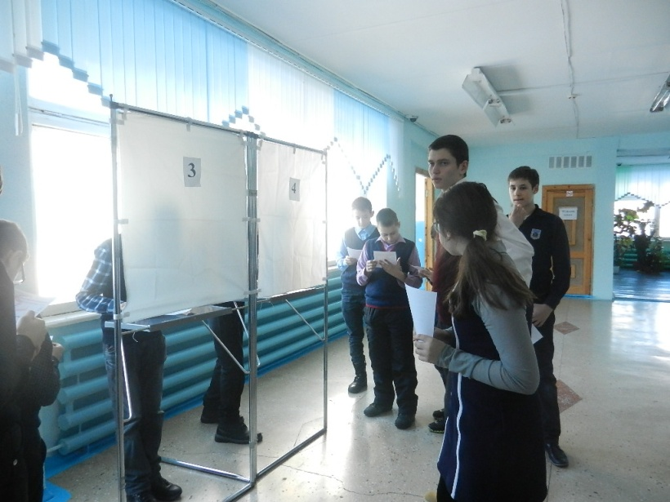

А затем бросали в урну
свой голос!

18 февраля 2016 года
День выборов
для избирателей прошел,
но он не заканчивается
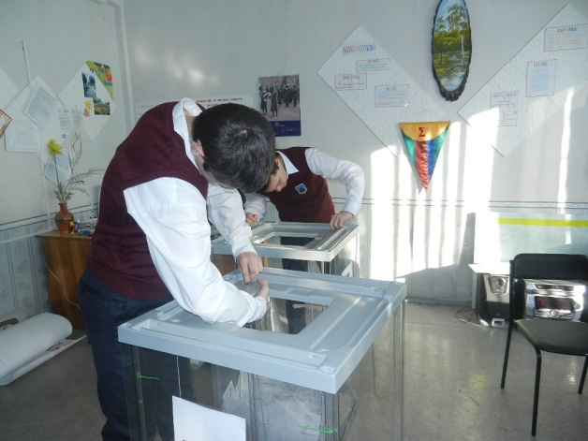
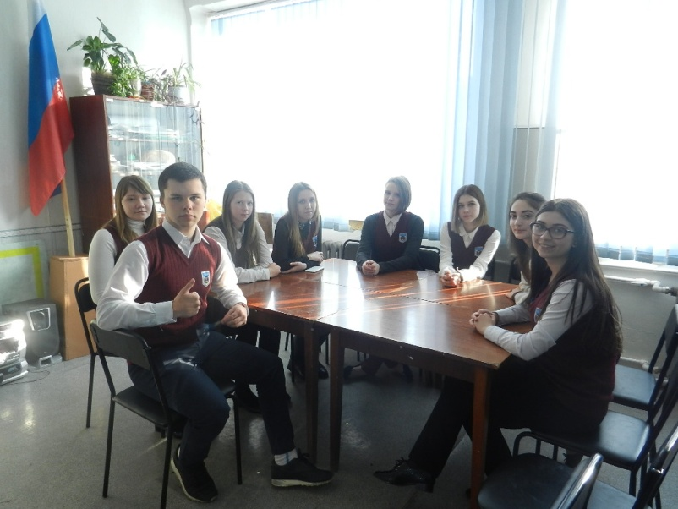
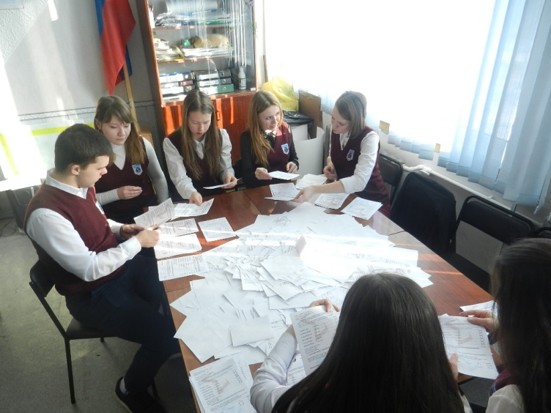
для избирательной комиссии.
Ребята проделали
большой труд!
Они подсчитали голоса,
заполнили протоколы.
Честно и добросовестно подошли к своей работе!
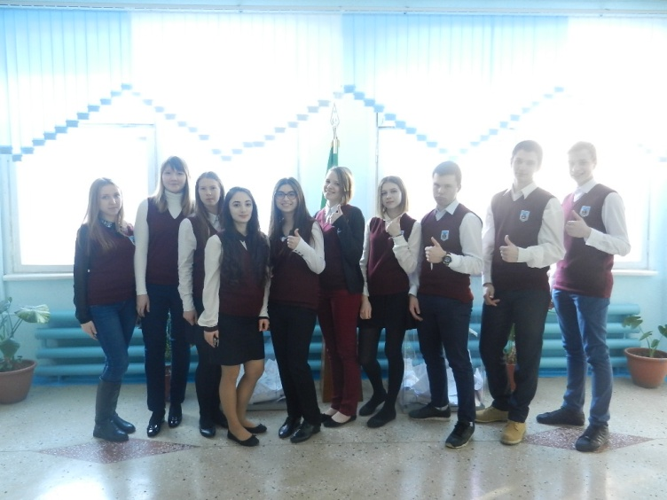

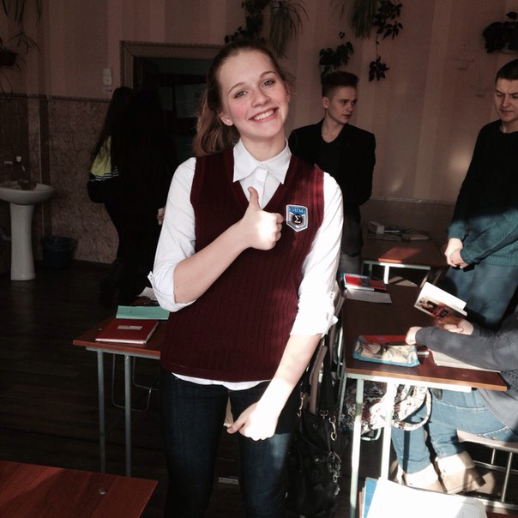
Президентом Детской Организации «Лицейская Республика»
стала Старовойтова Алла.
Поздравляем Аллу с победой!
Думаем, что она сможет справиться со своей должностью руководителя
«Лицейской республики»!

